МУНИЦИПАЛЬНОЕ БЮДЖЕТНОЕ ДОШКОЛЬНОЕ ОБРАЗОВАТЕЛЬНОЕ УЧРЕЖДЕНИЕ ДЕТСКИЙ САД №65 «ФЕСТИВАЛЬНЫЙ»

Практикум с родителями и детьми «Готовимся к школе в игре»

Подготовила:
Кирилина Т.Ю.
Колпакова И.А.

г. Сургут

Цель: обогатить воспитательный опыт родителей и повысить эффект семейной социализации дошкольников в преддверии школы, помочь родителям овладеть игровыми способами познавательного общения с ребенком в семье для подготовки к школе.

Задачи:
- Повысить родительскую компетентность по вопросам психологической готовности детей к школе.
- Научить родителей играм, развивающим у детей познавательные процессы (внимание, мышление, память, речь) волю.
- Оптимизация детско-родительских отношений.
- Формирование учебной мотивации у детей
- Показать родителям важность психических процессов для успешного обучения ребенка в школе.
- Способствовать сближению взрослых в процессе выполнения заданий и игр.

Условия проведения практикума.
- Данный практикум рассчитан на детей старшего дошкольного возраста, готовящихся к поступлению в школу, и их родителей.
- Желательно, чтобы количество пар участников (родитель-ребенок) было не менее 3 (6человек) и не более 6 (12 человек).
- Практикум должен проводиться в просторном помещении, где предусмотрена зона для практической работы за столами и место для двигательной деятельности.
Длительность одной встречи 1 час.

Ход практикума.
Добрый вечер! Мы рады видеть вас на нашей сегодняшней встрече.
Спасибо, что дела свои отложили,
В зал наш светлый поспешили.
Пошутить и поиграть,
Много нового узнать.
Мини-лекция «Понятие готовности к школе».
Поступление в школу - поистине переломный момент в жизни ребенка. Посудите сами - резко изменяется весь образ его жизни, условия, в которых он действует; он обретает новое положение в обществе; у него складываются совершенно иные взаимоотношения со взрослыми и сверстниками. Перед ребенком возникает ряд трудностей, не связанных с его предыдущим опытом дошкольного детства, и потому требующих максимальной мобилизации и физических, и интеллектуальных сил. Трудным для становится все: сидеть на уроке в определенной позе, не отвлекаясь следить за мыслью учительницы, сами уроки с перерывами не «когда хочется», а через долгих 40 минут, невозможность поделиться новыми впечатлениями, сдерживание переполняющих ребенка эмоций и многое другое.
Школа для ребенка становится серьезным экзаменом на зрелость. И наша задача, и прежде всего ваша уважаемые родители, – создать у ребенка положительный настрой на школу. Как же этого можно добиться на практике? Можно ли самим определить готов ли ребенок к школе?
Понятие «готовность к школе» включает в себя несколько моментов.
Первый – это физическая готовность, которая подразумевает зрелость организма. Школьное обучение предполагает достаточно большие нагрузки, поэтому прежде чем отдавать ребенка в школу необходимо проконсультироваться у специалистов: нет ли у него проблем со здоровьем.
Второй – это интеллектуальная готовность, которая включает в себя определенный багаж знаний ребенка, а так - же наличие у него следующих умений и навыков: сравнивать, анализировать, обобщать, классифицировать. Конечно, эти умственные умения могут выражаться и в умении читать и считать, но это неглавное. Если ребенок умеет читать и писать, это совершенно не значит, что он готов к школе. Намного важнее научить ребенка грамотному пересказу, умению рассуждать и мыслить логически. Именно эту задачу мы, уважаемые родители, и должны поставить перед собой в этом учебном году. В детском саду, наряду с этим, мы формируем и социальную готовность, то есть учим детей общению, умению вести себя в коллективе со взрослыми и сверстниками. И помощь родителей в этом будет совершенно не лишней.
Третий момент готовности ребенка к школе - это мотивационная готовность. Мотивационная готовность - это возникновение интереса к школе. В семье у детей она возникает на примере старших детей. Наблюдая за тем, как старшие братья и сестры готовят уроки, собираются и уходят в школу - у дошкольников возникает желание самим поучаствовать в этом процессе.
Нужна ли при этом помощь родителей? Да, да и да. Каждый ребенок нуждается в поддержке родных ему людей, тем более в таком ответственном событии. Рассказы о том, чему, как учат, кто учит в школе, какие у ребенка будут права и обязанности, помогают детям настроиться на учебу. Не стесняйтесь рассказать детям о том, как вы волновались и переживали, когда были первоклассниками, какой была ваша первая учительница и т.д.
В дошкольном детстве дети все свободное время посвящают играм. И это правильно. Не стоит запугивать детей тем, что с началом учебы они должны будут отказаться от игр. Во-первых, это неправда, а во-вторых, подобные угрозы могут лишь задержать готовность ребенка к обучению в школе.
Мы, взрослые, часто возмущаемся из-за камушков, стеклышек и железок, принесенных ребенком в дом для игры, возмущаемся по поводу «бесцельного» перевода пластилина, бумаги и красок, из-за ножниц, которыми нарезано «всякой дребедени». Но эти занятия - часть кипучей жизнедеятельности, и результаты которой помогают развитию мелкой моторики рук, развитию умения координировать движения рук и глаз и, тем самым, определяют продуктивность умственного развития ребенка. Формирование навыков письма – это задача первых лет обучения в школе. А штриховка, раскраска, лепка, игры с мелкими конструкторами, мозаиками и вкладышами прекрасно готовят руку предстоящей трудной работе. Уважаемые родители, позаботьтесь о том, чтобы в распоряжении ваших детей были не только куклы, машинки и книжки с картинками, но и альбомы, раскраски, конструкторы, настольные игры, пластилин, ножницы и цветная бумага. Мамы, привлекайте своих детей к переборке крупы для каши, папы научите ребят поработать с отверткой. Все эти, казалось бы, нехитрые дела, приносят огромную пользу. Давно доказано, что развитие мелкой мускулатуры пальцев рук способствует умственному развитию детей. Что же необходимо знать и уметь ребенку, поступающему в школу? Помогут вам в это разобраться наши памятки (родителям вручаются памятки)
Единственное, чем должны своевременно обеспокоиться родители – это устранением у детей дефектов речи.
  - Упражнение «Цветик – семицветик»
Предлагаю вам немного помечтать. Окунитесь в детство, когда вы были детьми. Ведь именно в этом возрасте все легко удается, нет ваших житейских «взрослых» проблем, зато всегда есть ощущение счастья и родительской любви. А еще вера в сказку, волшебство, чудо. Вспомните девочку - Женю из сказки «Цветик-семицветик». Представьте, что у вас в руках оказался такой волшебный цветок. Подумайте, какими вы хотели бы увидеть своих детей в конце учебного года? Запишите свои желания на разноцветных лепестках цветика-семицветика. (Выполняют задание).
- Кто из вас хочет озвучить свои желания? Кто хочет что-то дополнить?
Наши дети, конечно же, верят в чудеса и волшебство. Но мы с вами уже, к сожалению, твердо усвоили простой, но жизненно важный урок: чтобы наши желания сбывались, нужно хорошо потрудиться нам самим. Поэтому сбываться наши прогнозы будут не по щучьему велению, а только тогда, когда мы все вместе приложим свои усилия и способности, будем каждый день маленькими шажками и конкретными делами приближаться к намеченной цели.
Как же реализовать наши желания? Как подготовить ребенка к школьному обучению
Психологи в этом вопросе единодушны: готовить к школе нужно в игре.
Игра - это ведущий вид деятельности ребенка-дошкольника. Она формирует все, что необходимо для полноценного развития личности. В играх ребенок развивается как активный деятель: он определяет замысел и воплощает его в игровом сюжете. В игре ребенок пробует свои силы и возможности. Самостоятельность, активность, само регуляция – важнейшие черты свободной игровой деятельности, они имеют существенное значение для формирования личности будущего школьника.
С помощью игры можно развивать память, внимание, мышление, воображение - психические функции, необходимые для успешного обучения в школе, благополучной адаптации в новом детском коллективе.
Многие учителя начальных классов указывают, что отставание в учебе нередко связано с низким уровнем развития памяти, неумением поддерживать внимание, осуществлять самоконтроль. Поэтому необходимо научить ребенка играм, вырабатывающим у него способность следовать правилу, управлять своим вниманием, памятью, мышлением.
И сегодня мы предлагаем вам поиграть в те игры, которые так необходимы вашим детям, чтобы подготовиться к школе.
Играть мы будем в командах, за каждый правильный ответ команда будет получать фишку (магнит) в таблицу результатов (на магнитную доску).

  - Игра «Логические задачи»
Предлагается по три устных задачи детям и по три задачи родителям.
Логические задачи родителям:
Без чего хлеб не испечь? (без корки)
Сколько месяцев в году имеет 28 дней? (все месяцы)
Что не войдет в самую большую кастрюлю? (Ее крышка)
Что поднять с земли легко, но трудно кинуть далеко? (пух)
Логические задачи для детей:
Ты да я, да мы с тобой. Сколько нас всего? (Двое)
У бабушки Даши внучка Маша, кот Пушок, собака Дружок. Сколько у бабушки внуков? (Одна внучка)
Горело 3 свечи, одна погасла. Сколько свечей осталось? (Одна осталась, две сгорели).
На сосне созрело 40 апельсинов, 10 упали. Сколько апельсинов осталось? (ни сколько)
Первый страус долетел до пруда за 5 минут, а второй за 10 минут. Кто оказался быстрее?
(Никто)
Под каким деревом сидит заяц во время дождя? (под мокрым)

  - Упражнение «Счетные палочки»
Задача для детей: Приготовьте по 6 палочек, составьте домик, а затем переложите 2 палочки так, чтобы получился флажок (см. приложение)
Задача для взрослых: Приготовьте 10 палочек, выложите фигуру, похожую на ключ (по образцу). Переложите 4 палочки, чтобы получилось 3 квадрата.
Перемена (звенит звонок) (работа в кругу)

  - а) Упражнение «В детском саду хорошо, а в школе лучше».
Ребенок начинает «В детском саду хорошо, потому что…», а дальше родитель говорит: «А в школе лучше, потому что…»
б) Упражнение «Я положу в портфель»
Первый участник начинает «Я положу в портфель…» и называет предмет, второй участник повторяет предмет предыдущего и добавляет свое слово и т.д., начиная со слов «Я положу в портфель». Чем больше слов запомнит следующий участник, тем лучше.
  - Упражнение «Буквы»
Родители ищут буквы, чем больше, тем лучше
Дети вставляют пропущенные буквы в слова из трех букв, чтобы получилось осмысленное слово.
М…Р Л…К М…К П...Р Б…К С… Р Р…К М…Л С…К

  - Игра «Загадки»
Ребенок описывает скрытую картинку, на которой нарисована школьная принадлежность, взрослые отгадывают, и наоборот.

  - Рефлексия «Все у меня в руках»
А теперь давайте подведем итоги нашей сегодняшней встречи.
Сейчас на листе бумаги в виде листочка напишите внутри контура свои ответы на вопрос.
- Больше всего мне понравилось…
Вопрос детям:
Если на нашей игре вам было скучно, задания были трудные и вам не понравилось, то топайте ногами, сделайте «кислое» лицо и громко скажите: «У_У_У…»
Если же вам было весело, все понравилось, а задания были интересными, то хлопайте в ладоши, широко улыбайтесь и кричите: «Ура!»
Подведение итогов игры, награждение участников.

  - Завершение
Не забывайте, что детство – это удивительное время в жизни каждого человека – не заканчивается с поступлением в школу. Уделяйте достаточно времени для игр, проводите больше времени вместе. Ведь именно сейчас ваши внимание, любовь, забота нужны ребенку больше всего.
Берегите друг друга,
Добротой согревайте!
Берегите друг друга,
Обижать не давайте!
Берегите друг друга,
Суету позабудьте.
И в минутку досуга
Рядом вместе побудьте!
Желаем вам добра, взаимопонимания и успехов!
(Из ответов родителей на лепестках и листочках выкладывается «цветок знания»)

Приложение

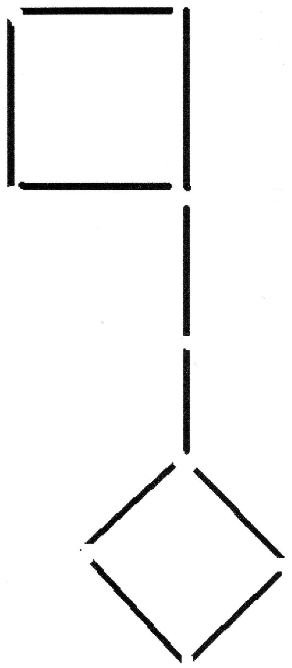

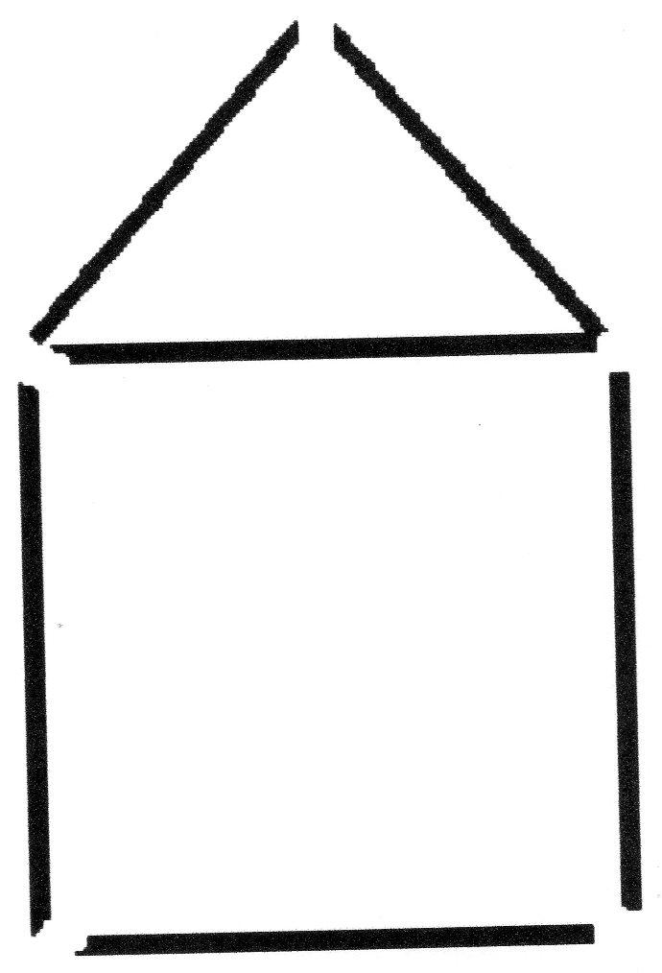

Памятка для родителей «Что необходимо знать и уметь ребёнку, идущему в школу».
1. Своё имя, отчество и фамилию.
2. Свой возраст (желательно дату рождения).
3. Свой домашний адрес.
4. Свой город, его главные достопримечательности.
5. Страну, в которой живёт.
6. Фамилию, имя, отчество родителей, их профессию.
7. Времена года (последовательность, месяцы, основные приметы каждого времени года, загадки и стихи о временах года).
8. Домашних животных и их детёнышей.
9. Диких животных наших лесов, жарких стран, Севера, их повадки, детёнышей.
10. Транспорт наземный, водный, воздушный.
11. Различать одежду, обувь и головные уборы; зимующих и перелётных птиц; овощи, фрукты и ягоды.
12. 3нать и уметь рассказывать русские народные сказки.
13. Различать и правильно называть плоскостные геометрические фигуры: круг, квадрат, прямоугольник, треугольник, овал.
14. Свободно ориентироваться в пространстве и на листе бумаги (правая – левая сторона, верх – низ и т. д.)
15. Уметь полно и последовательно пересказать прослушанный или прочитанный рассказ, составить, придумать рассказ по картинке.
16. 3апомнить и назвать 6-10 картинок, слов.
17. Различать гласные и согласные звуки.
18. Разделять слова на слоги по количеству гласных звуков.
19. Хорошо владеть ножницами (резать полоски, квадраты, круги, прямоугольники, треугольники, овалы, вырезать по контуру предмет.)
20. Владеть карандашом: без линейки проводить вертикальные и горизонтальные линии, рисовать геометрические фигуры, животных, людей, различные предметы с опорой на геометрические формы, аккуратно закрашивать, штриховать карандашом, не выходя за контуры предметов.
21. Свободно считать до 10 и обратно, выполнять счётные операции в пределах 10.
22. Уметь внимательно, не отвлекаясь, слушать (30 – 35 минут).
23. Сохранять стройную, хорошую осанку, особенно в положении сидя.
Памятка «Советы родителям будущих первоклассников».
1. Помогите своему ребёнку овладеть информацией, которая позволит ему не растеряться в обществе.
2. Приучайте ребёнка содержать свои вещи в порядке.
3. Не пугайте ребёнка трудностями и неудачами в школе.
4. Научите ребёнка правильно реагировать на неудачи.
5. Помогите ребёнку обрести чувство уверенности в себе.
6. Приучайте ребёнка к самостоятельности.
7. Учите ребёнка чувствовать и удивляться, поощряйте его любознательность.
8. Стремитесь сделать полезным каждое мгновение общения с ребёнком.

